E6581 scheda creata il: 18 ottobre 2026
Descrizione storico-bibliografica
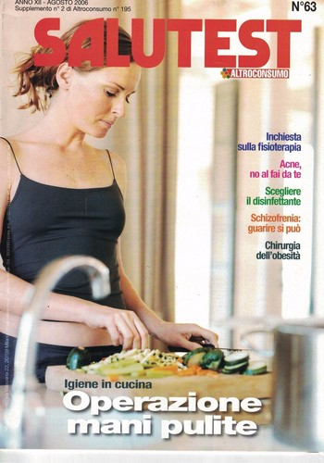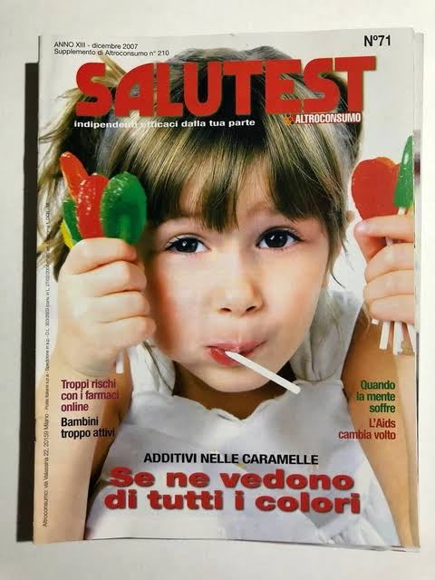
*Salutest. – Anno 1, n. 1 (dicembre 1995)-anno 13, n. 71 (2007). - Milano : Altroconsumo, 1995-2007. – 13 volumi : ill. ; 29 cm. ((Trimestrale; bimestrale dal 1997. – Non pubblicato nel 2001. - BNI 96-564S. - CFI0319513
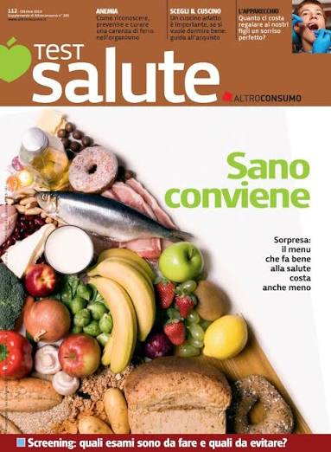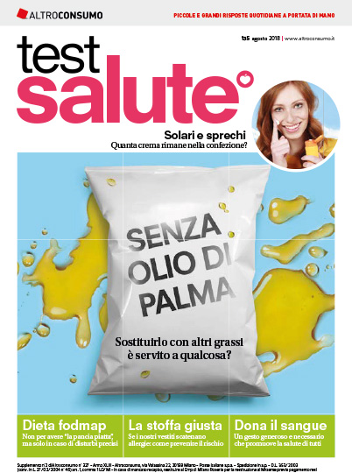
*Test salute. - N. 72 (febbraio 2008)-n. 135 (agosto 2018). - Milano : Altroconsumo, 2008-2018. – 11 volumi : ill. ; 29 cm. ((Bimestrale. - ISSN 2533-0365. - MOD1461210
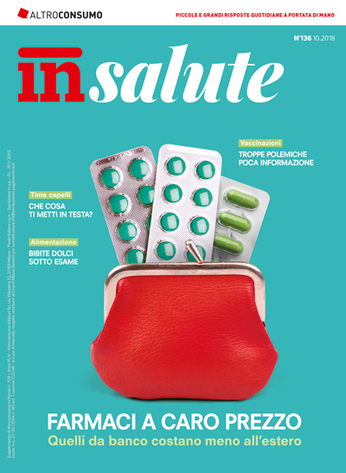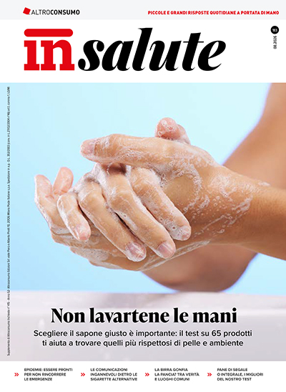
*Altroconsumo Insalute : piccole e grandi risposte quotidiane a portata di mano. - N. 136 (ottobre 2018)-n.183 (agosto 2026). - Milano : Altroconsumo, 2018-2026. – 48 volumi : ill. ; 28 cm. ((Bimestrale. - Titolo della copertina. – Disponibile anche online. - ISSN 2612-565X. - ACNP P003326719. - ACNP PT03326719. - BNI 2018-152S. - LO11720795
Supplemento a: *Altroconsumo [E1021]
Variante del titolo: *In salute; *Insalute
Continua con: *In+ [E1021]
Copia digitale: 2018-2026

Soggetto: Salute – Periodici
Classe: D613.05

Informazioni storico-bibliografiche
InSalute è la nuova pubblicazione che, da settembre 2018 sostituisce Test Salute nata con l'obiettivo di approfondire temi molto importanti come: salute, prevenzione, alimentazione, ambiente, farmaci e ricerca. Offre al consumatore un'informazione utile a prevenire malattie e disturbi e gli consente di essere attivo, informato e consapevole delle cure che gli vengono proposte. InSalute aiuta a orientarsi nel grande mercato della salute e del benessere fisico, e denuncia le eventuali carenze delle strutture sanitarie. Mette a confronto i farmaci in commercio, i prodotti dietetici, quelli per l'infanzia e mette in guardia dalla pubblicità ingannevole.
Vai all'archivio InSalute
https://www.altroconsumo.it/info/riviste/insalute.

